网厅转移业务操作

浏览器打开https://gjj.ahsz.gov.cn/
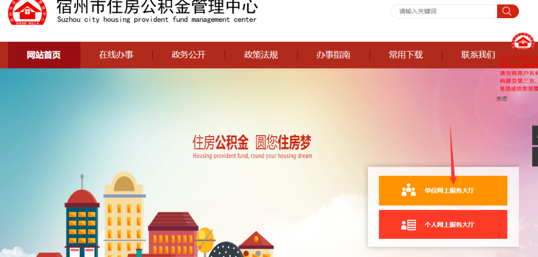
点击单位网厅登录会自动跳转到安徽政务服务网，使用账号密码登录。

同城转移业务：
在转移业务中，点击个人账户同城转移
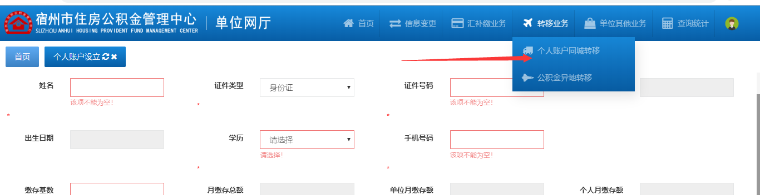

输入身份证号码，会自动填充他的信息（注意原单位需要封存这个人，你才能做这个业务），
点击录入保存，并且提交即可。如果人数过多，使用批量导入功能。
